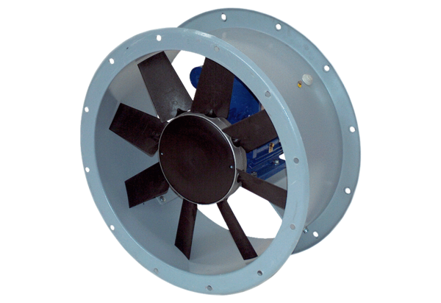Aksijalni cijevni ventilator DAR 80/6-2 ExJedinica za pakiranje: 1 komAsortiman: C
Broj artikla: 0073.0358Proizvođač: MAICO

